明德楼三楼钢结构屋面竞争性谈判公告

第一章 竞争性谈判邀请函
因学校建设需要,拟采用竞争性谈判方式确定明德楼三楼钢结构屋面施工单位,欢迎具备相关资质的供应商参加竞争性谈判。
一、采购项目:明德楼三楼钢结构屋面
二、采购形式:竞争性谈判
三、采购单位:武汉生物工程学院(武汉市阳逻经济开发区汉施路1#)
四、谈判供应商资格要求:
1.投标人应具备《中华人民共和国政府采购法》第22条规定的条件；
2.投标人必须是在中华人民共和国境内注册并取得营业执照的独立法人，具有相应经营范围和钢结构工程三级及以上专业资质；
3.投标人参加本项目投标活动前三年内，在经营活动中无犯罪、违法、违纪、违规行为（包括约谈）；
4.本项目不接受联合体投标，项目执行过程中不允许转包、分包;
5.投标单位负责人为同一人或者存在直接控股、管理关系的不同投标人，不得同时参加本项目投标。
五、谈判保证金
1.谈判保证金：壹万元（现金或刷卡）。
2.谈判保证金缴纳截至时间:2022年12月20日17:30
3.缴纳地点：行政楼一楼财务处
4.其他
若未中标则此款在结果公示次日起7日内无息退还，若中标此款即转为履约保证金，有下列情况之一者此款不予退还：
（1）谈判人递交谈判响应文件后不参加谈判的；
（2）不按竞争性谈判文件规定提交谈判响应文件的；
（3）在谈判有效期内撤回投标的；
（4）在谈判过程中弄虚作假、串通投标等行为的；
（5）中标后恶意弃标的。
六、报名登记：谈判人须于2022年12月20日17:00前凭谈判保证金收据到学校监察处办理谈判登记手续（行政楼323室）。未缴纳谈判保证金或谈判登记手续不得参加竞争性谈判。
七、谈判文件递交
1.谈判文件截止时间：请于2022年12月20日17:00。前将谈判文件外包装且加盖密封章后送达监察处（行政楼323室）。逾期送达不予以接受，视为自动放弃，不参加本次谈判。
2.谈判文件递交入校申请手续:因学校疫情防控,所有投标人员进校需办理入校审批手续（联系人:许老师 联系电话：027-89641228）.
八、谈判时间、地点：另行通知
九、联系方式
商务咨询 许老师 027-89641228
技术咨询 阮老师 18986185001
投诉电话 张老师 027-89649680
十、付款方式：项目完工并经验收合格后，付全部货款的95%，另5%作为质保金，质保期满并经复验合格后支付。

第二章 谈判人须知

一、谈判文件的组成
谈判文件一式四份，其中正本一份，副本三份，文件应密封，封口处加盖骑缝章，否则视为投标无效。其组成至少包含：
1.封面及目录（封面上应注明项目名称、谈判供应商名称、联系人、联系电话，并正确标明“正本”、“副本”字样）；
2.开标一览表。此项须详细注明标的物的名称、价格以及是否响应招标文件的要求；
3.公司营业执照复印件、法人授权书、钢结构工程专业资质证书等商务文本；
4.投标人对投标标的、投标过程合法性以及工期的承诺；
5.企业近3年内类似业绩一览表（须提供相应合同复印件）；
6.产品售后服务的内容（工期承诺、质保期承诺、售后服务承诺）；
7.技术偏离表（投标文件中未响应招标文件的详细描述）；
8.投标文件正本、副本不一致的，以正本为准；投标文件中的大写金额和小写金额不一致的，以大写金额为准；总价金额与单价金额不一致的，以单价金额为准，但单价金额小数点有明显错误的除外。结算单位为人民币。
二、谈判文件的澄清
投标人若对谈判文件存在疑问需要澄清，应在获取招标文件后，按招标文件规定的时间、地点以书面形式递交，招标人将对收到的疑问当面予以答复。
三、投标费用
投标费用系指投标人承担的所有与准备和递交谈判文件有关的费用。无论投标过程和结果如何，招标人在任何情况下不负担投标人因本次投标所发生的一切费用。
四、投标人应阅读竞争性谈判公告中所有须知、格式、条款等要求，投标人未按竞争性谈判公告要求提供全部资料或提交的谈判文件未对竞争性谈判公告做出实质性响应，投标人将承担谈判文件可能被拒绝的风险。
五、投标报价要求
投标人根据市场行情、企业自身实力，结合本项目特点及风险，自主确定供货单价，中标后供货单价一次包死。
六、在评标期间，评标小组可能就投标文件向有关投标人进行询标，届时投标人须有熟悉投标方案并能决定投标文件中有关条款的授权代表参加。
七、本次招标活动的最终解释权属武汉生物工程学院。

- 技术方案
1.钢结构采用Q235B热镀锌钢管，具体规格见设计文件。
2屋面采用深灰色3mm厚合成树脂瓦。
3该工程中土建部分由学校承担。其余工程包括预埋铁板及施工由投标方负责。
- 明德楼钢结构屋面施工效果图
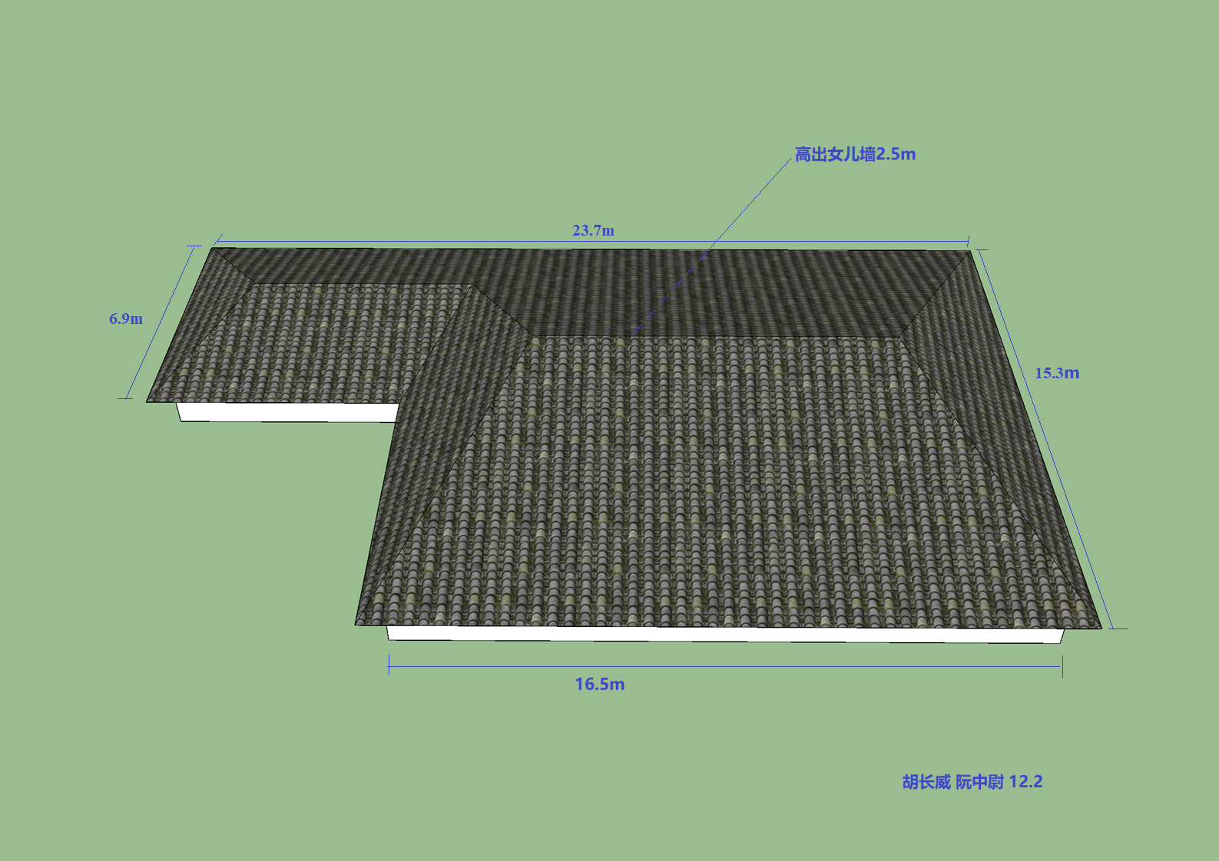

- 明德楼三楼钢结构屋面施工方案
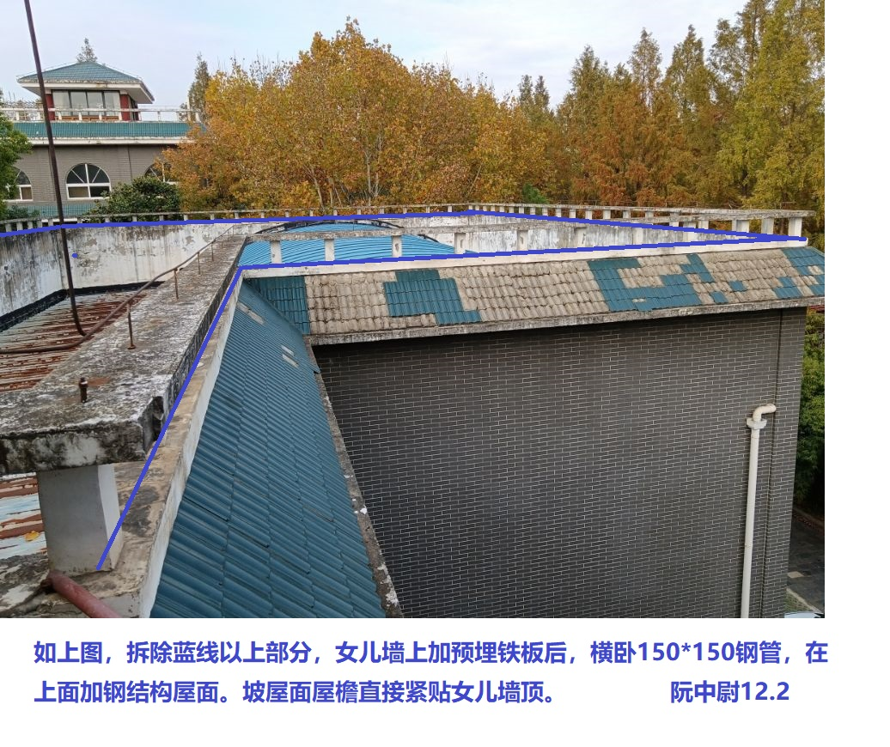

- 明德楼三楼钢结构屋面钢结构平面布置图
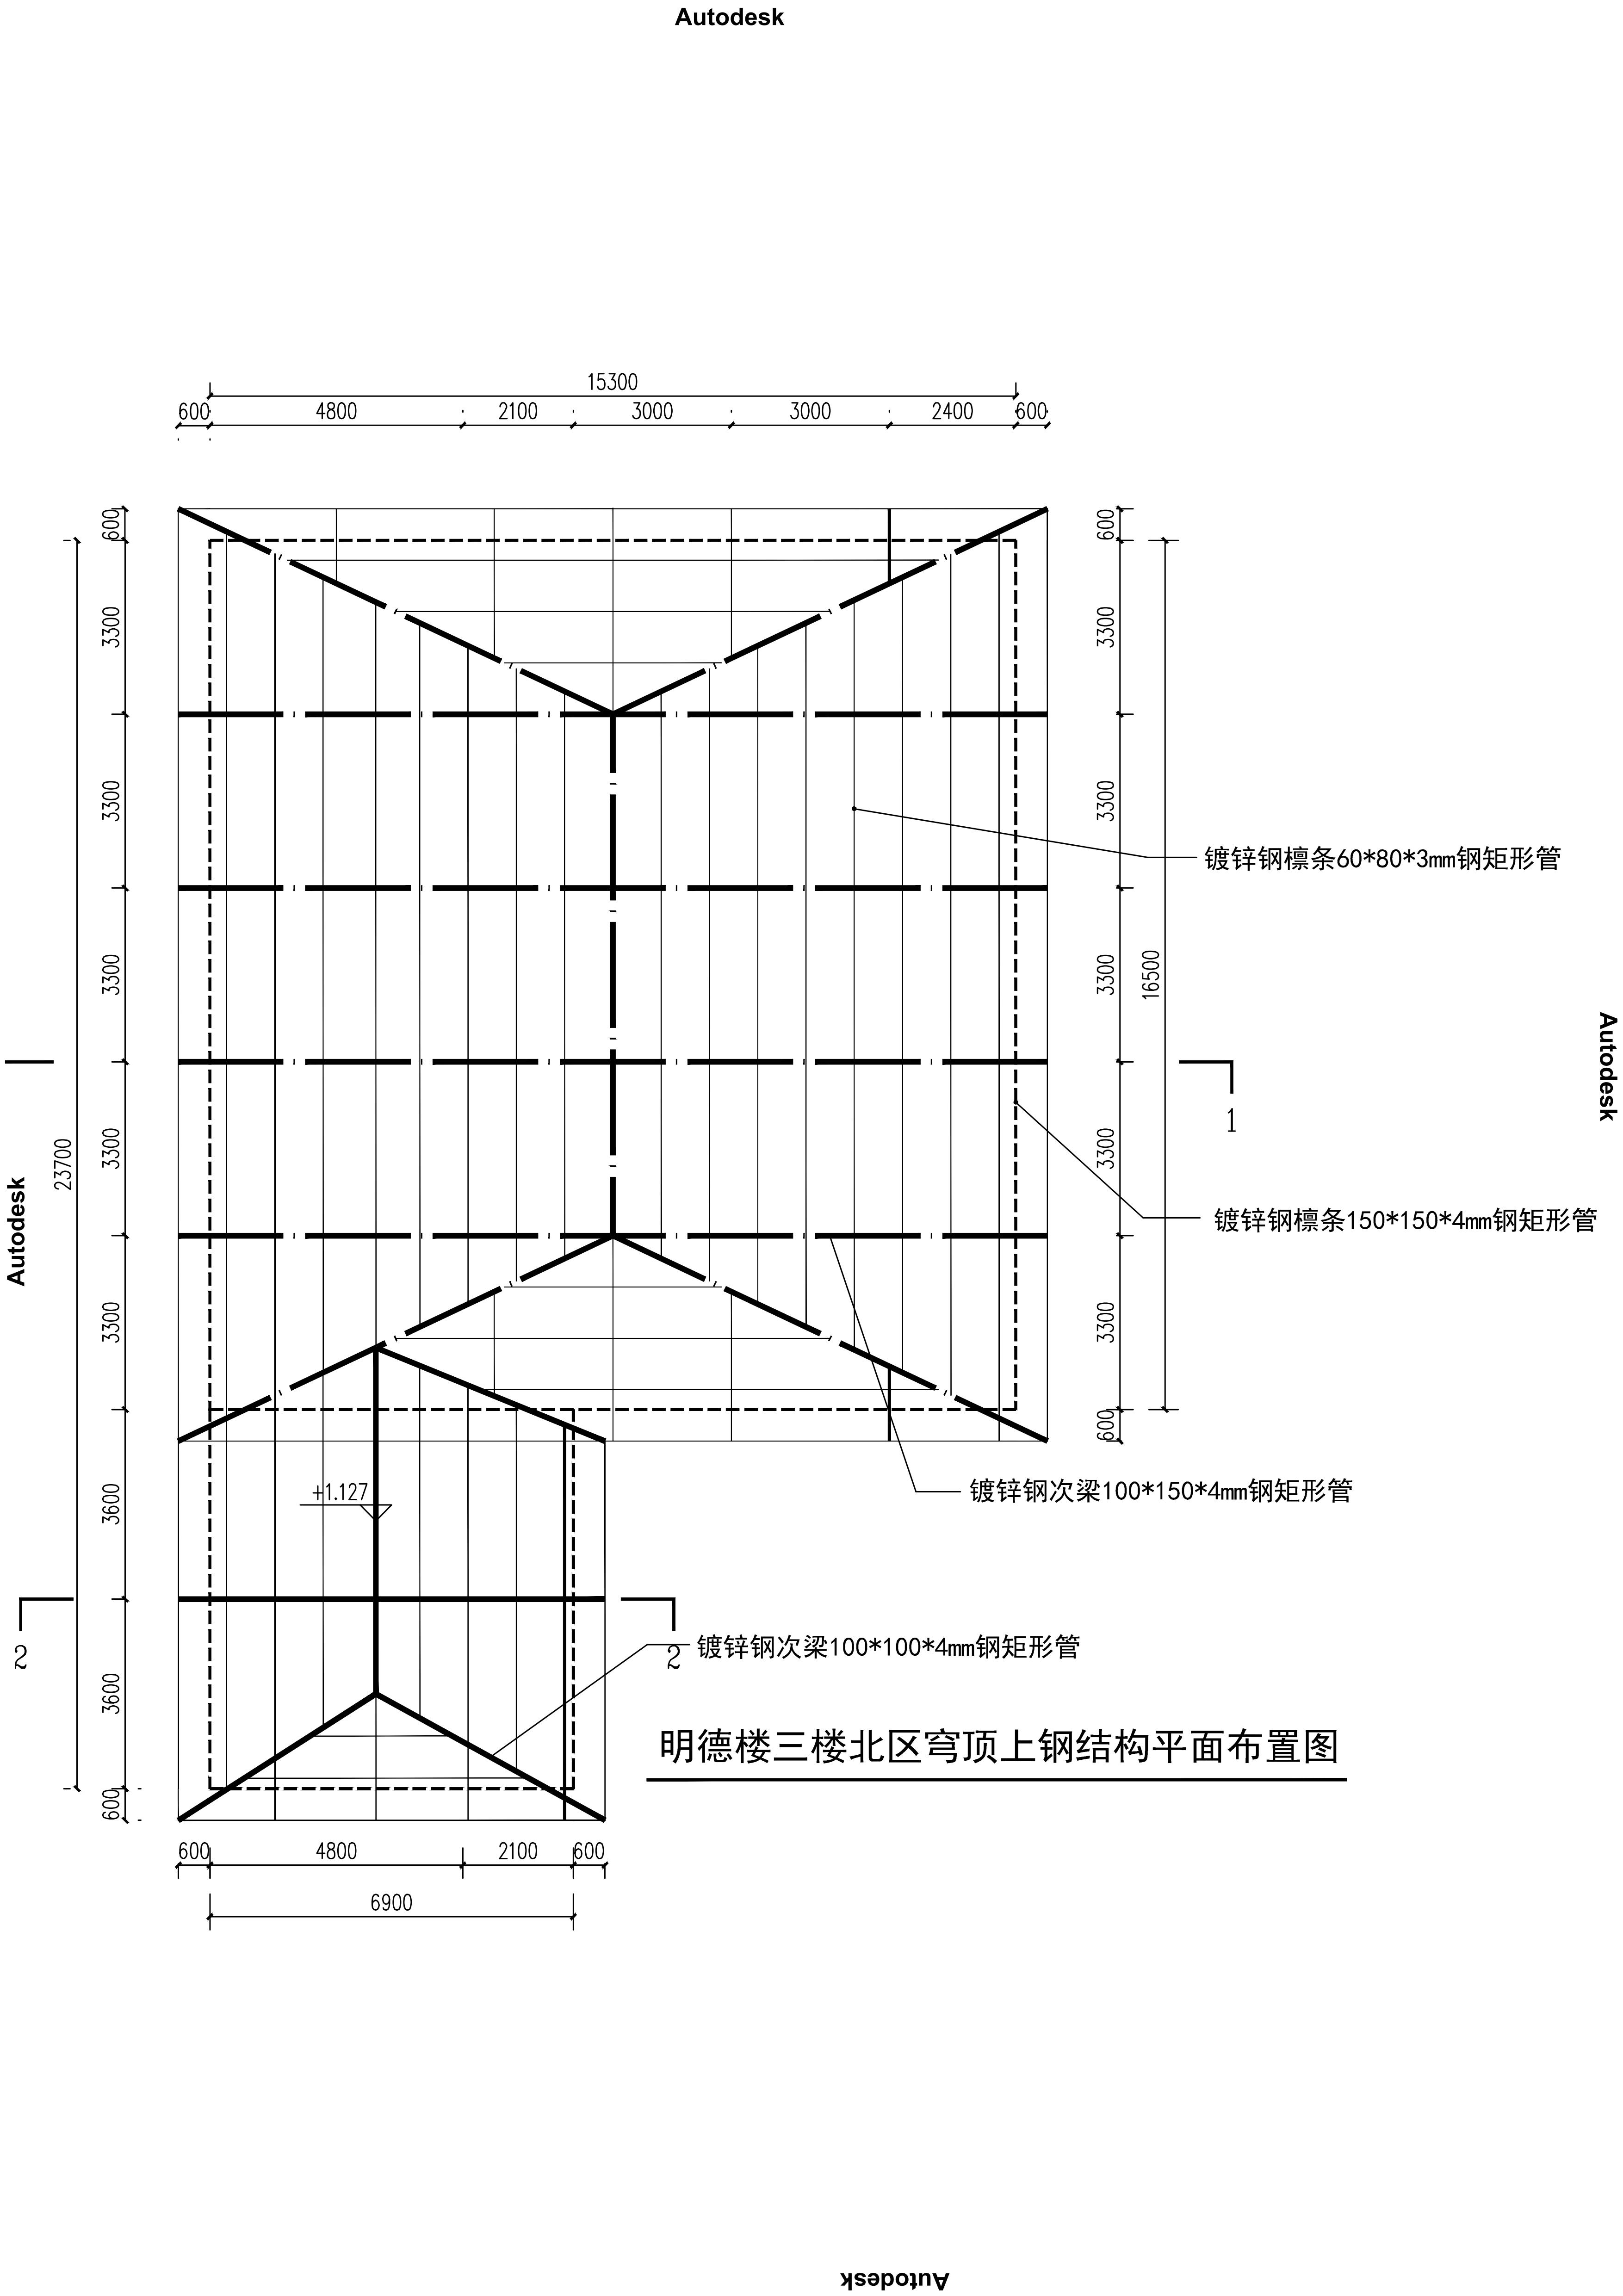
- 明德楼三楼钢结构屋面结构埋板布置图
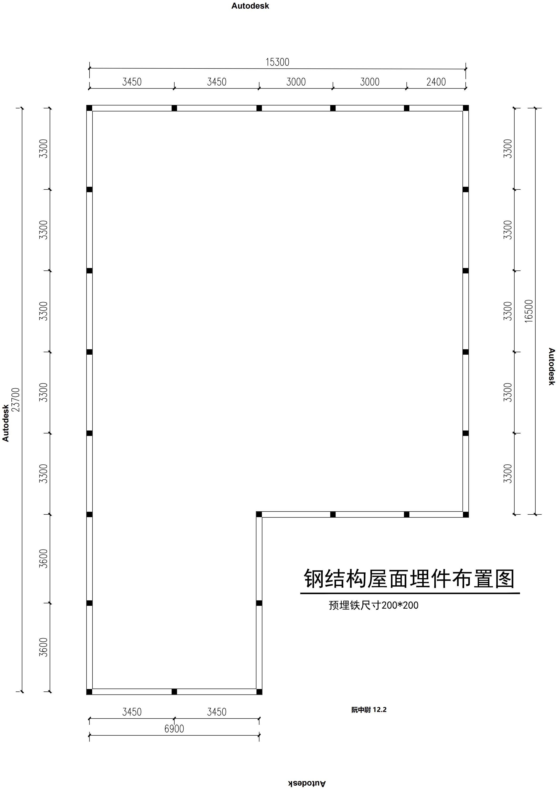

- 明德楼三楼钢结构屋面瓦平面布置图
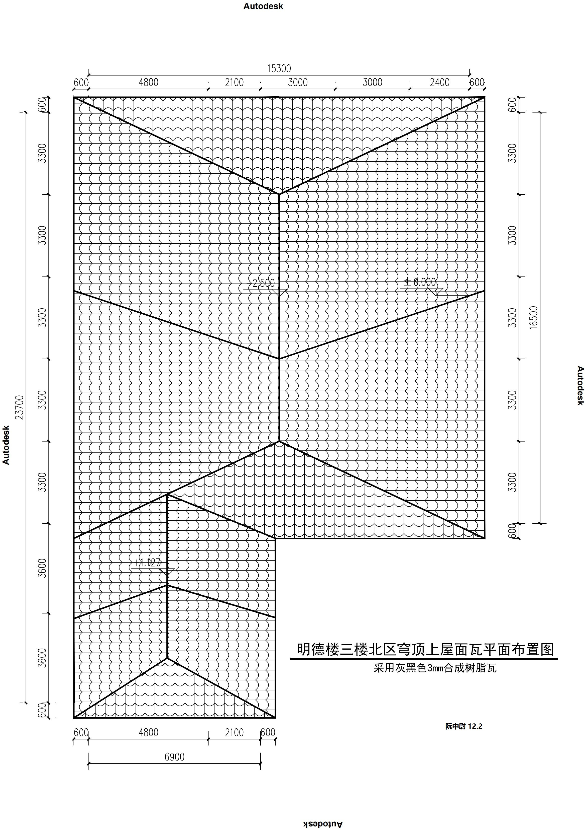

- 明德楼三楼钢结构屋面剖面图

